## ФЛОУ Заявки на создание ТТ

ВАЖНО! Данный процесс требует активную коммуникацию между участниками.

Создание ТТ возможно через мобильный и веб-модуль.

1)Проверяем создание ТТ через мобильный модуль. Схема процесса в приложении 1.

(Шаг С101) Торговый представитель создает заявку на создание ТТ через мобильный модуль (для ТТ не являющейся NA) с вкладки Территории раздела Маршруты по кнопке +Создать ТТ

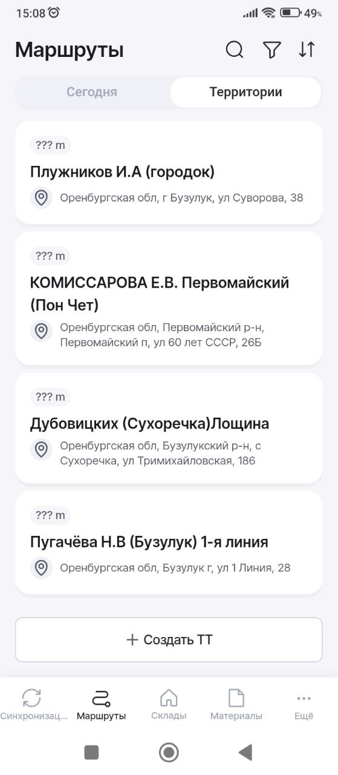

Далее нужно заполнить анкету

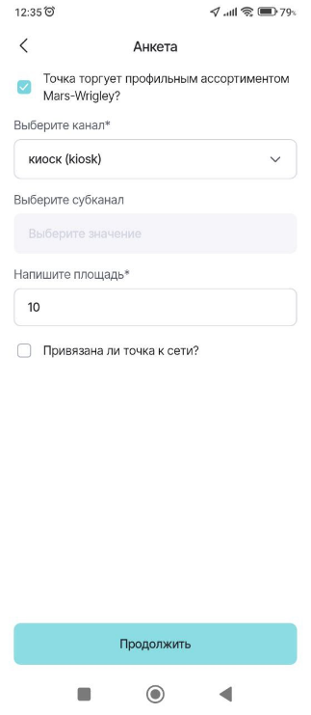

(Шаг С102)После заполнения полей нажмите Продолжить.

Если отметить галочкой вопрос «привязана ли точка к сети?», то откроется окно выбора привязки к сети

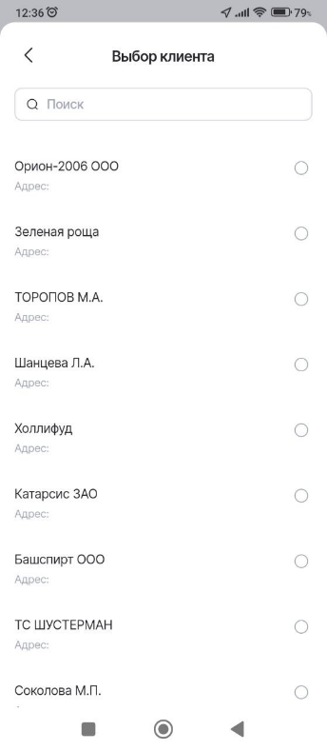

(Шаг С103 опциональный)После выбора сети нажмите кнопку применить. В данном кейсе не нужно выбирать Сеть, имеющую признак «национальная сеть».

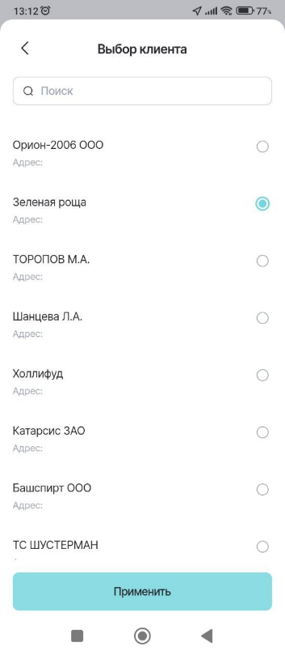

(Шаг С104)Затем заполните остальные атрибуты ТТ (пролистыванием вниз можно переходить к следующим полям). Поля отмеченные * - обязательны к заполнению. Укажите уникальные атрибуты ТТ, т.е. не дублируйте уже существующий адрес и название ТТ.

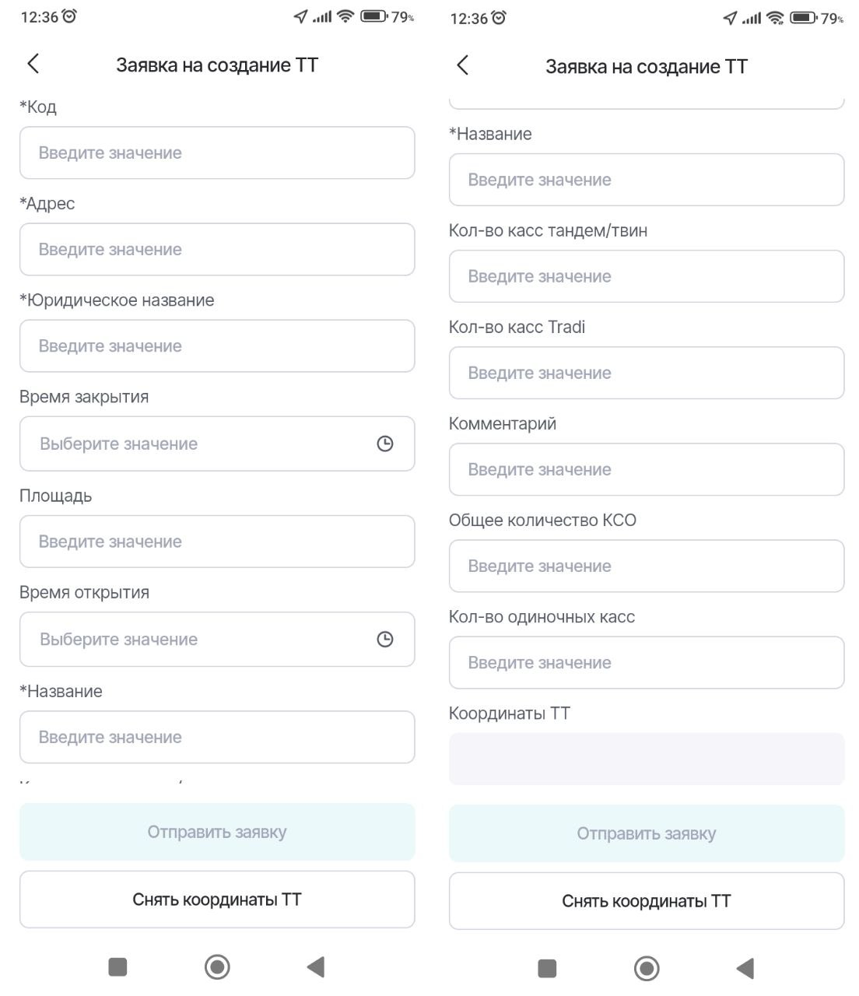

(Шаг С105)После заполнения атрибутов ТТ необходимо нажать кнопку Снять координаты ТТ (в рамках пилота для тестовой заявки снимите координаты в произвольном месте).

(Шаг С106)После завершения заполнения всех полей нажать кнопку Отправить заявку, затем Продолжить

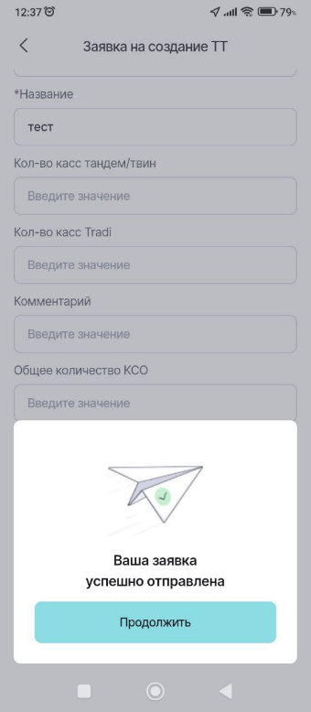

(Шаг С107)Перейдите на вкладку Синхронизация и нажмите на значок обмена данных в разделе Выгрузка обязательная информация для отправки заявки на веб-модуль:

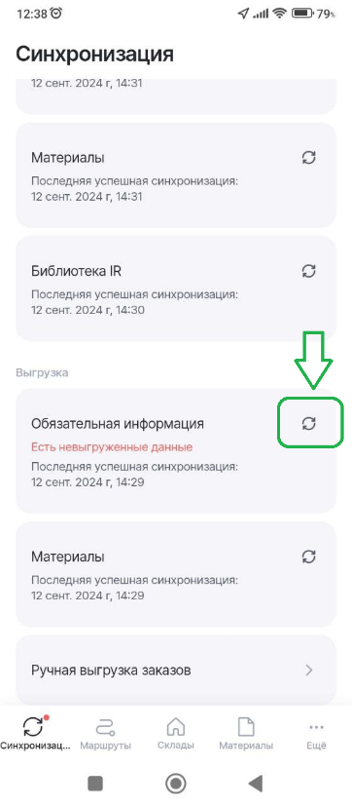

Далее ТП необходимо передать информацию о созданной ТП и ФИО оператора своего дистрибутора в чат пилота в Телеграмм. Также нотификация на почту о появлении заявки, требующей действий оператора, будет отправлена оператору автоматически с темой «Вы можете изменить статус у следующих объектов».

Рассылка проводится однократно, ежедневно в 6.00 по московскому времени (если к этому моменту пользователь уже обработает заявку, то она может быть уже исключена из нотификации, например если теперь по флоу работы она находится на пользователе с другой ролью).

(Шаг С108)Оператор дистрибутора заходит в справочник заявки на создание ТТ

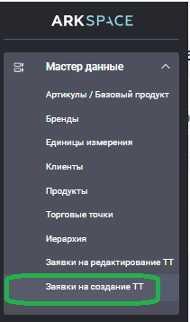

находит заявку на создание ТТ о которой ему сообщили (или о которой прочитал из нотификации в электронной почте), заходит в карточку данной заявки.

ВАЖНО! Заявки, созданные с мобильного модуля, проходят предварительную автоматическую обработку. При наличии признака ТТ NA заявка будет не доступна для обработки оператором дистрибутора (такие заявки предназначены для обработки пользователям с ролью Оператор Datacenter NA)

Заявки, созданные с мобильного модуля, ожидающие обработки оператором дистрибутора получают после автоматической предварительной обработки статус «На подтверждении оператор дистрибутора»

(Шаг С109)Оператор может проверить данные по новой ТТ (реквизиты, координаты, привязку к сети), при необходимости оператор может перезаполнить анкету нажав соответствующую кнопку «перезаполнить анкету» а также отредактировать значения полей торговой точки нажимая на карандаш.

(Шаг С110)После сохранения отредактированных значений необходимо нажать на«рассчитать значения полей», без нажатия этой кнопки не будет доступен статус перевода точки на следующий уровень.

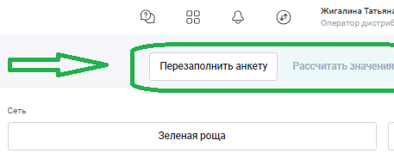

(Шаг С111)После проверки (и корректировки при необходимости) для заявки на создание ТТ оператор дистрибутора применяет действие «Подтвердить» в поле статус.

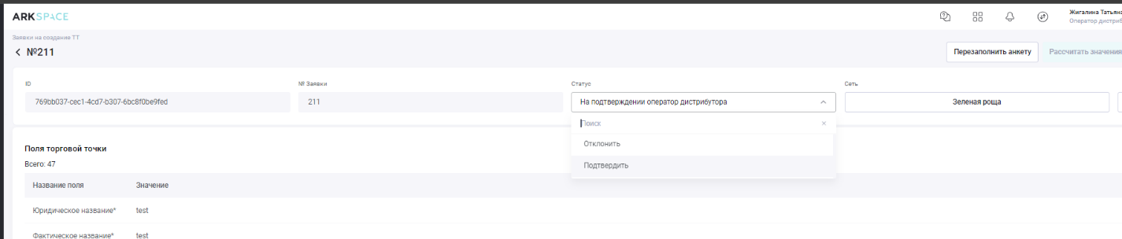

(Шаг С112)И нажимает сохранить

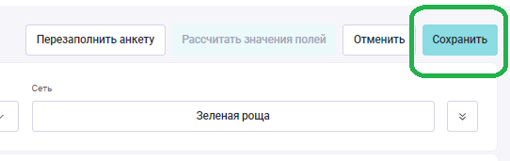

На этом этапе срабатывает проверка наличия дубликатов ТТ. При наличии дубликата заявка по действию оператора дистрибутора «подтвердить» перейдет в статус на «на подтверждении Оператор Datacenter» (замечание: в этом кейсе ожидается создание ТТ не имеющей дубликата) При отсутствии дубликатов заявка перейдет в статус «Подтверждена», затем ТТ будет создана и заявка автоматически получит статус «применена», нужно подождать 15 секунд и обновить страницу. (Шаг С113)Через 10 минут проверить появление этой ТТ в справочнике торговые точки.

2)Проверяем создание ТТ через веб-модуль (ТТ без дубликатов, ТТ не NA). Схема процесса в приложении 2.

(Шаг С201)Оператор дистрибутора заходит в справочник заявки на создание ТТ



И нажимает кнопку добавить



(Шаг С202)Оператор дистрибутора заполняет анкету и нажимает кнопку продолжить

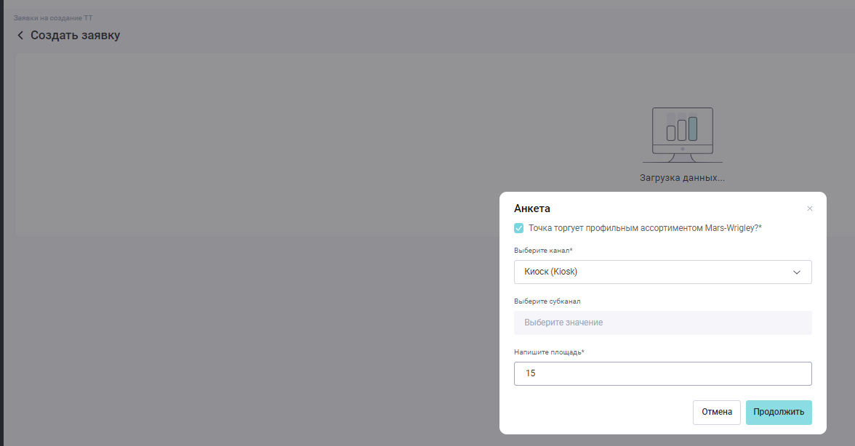

(Шаг С203)Далее необходимо заполнить поля новой ТТ (тестируем создание ТТ - не NA, указываем уникальную ТТ, чтобы не было дубликата с существующей). Обязательные поля отмечены *. Заполнение полей доступны по кнопке карандашик

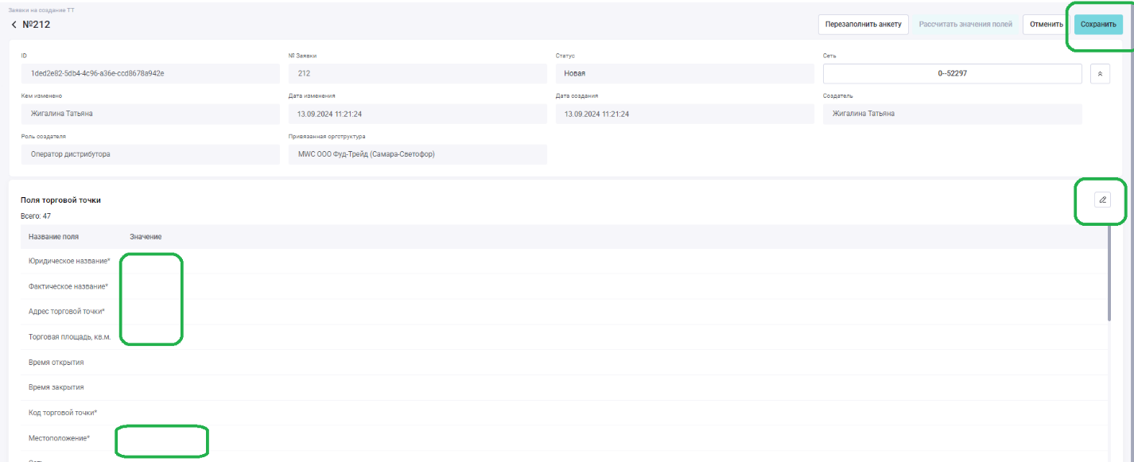

ВАЖНО! Координаты ТТ обязательны, для их ввода воспользуйтесь кнопкой геометки возле поля «Местоположение» 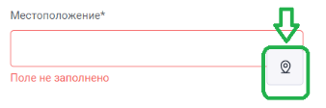

(Шаг С204 опционально)При необходимости при нажатии на кнопку Сеть можно выбрать привязку создаваемой ТТ к сети и нажать кнопку привязать

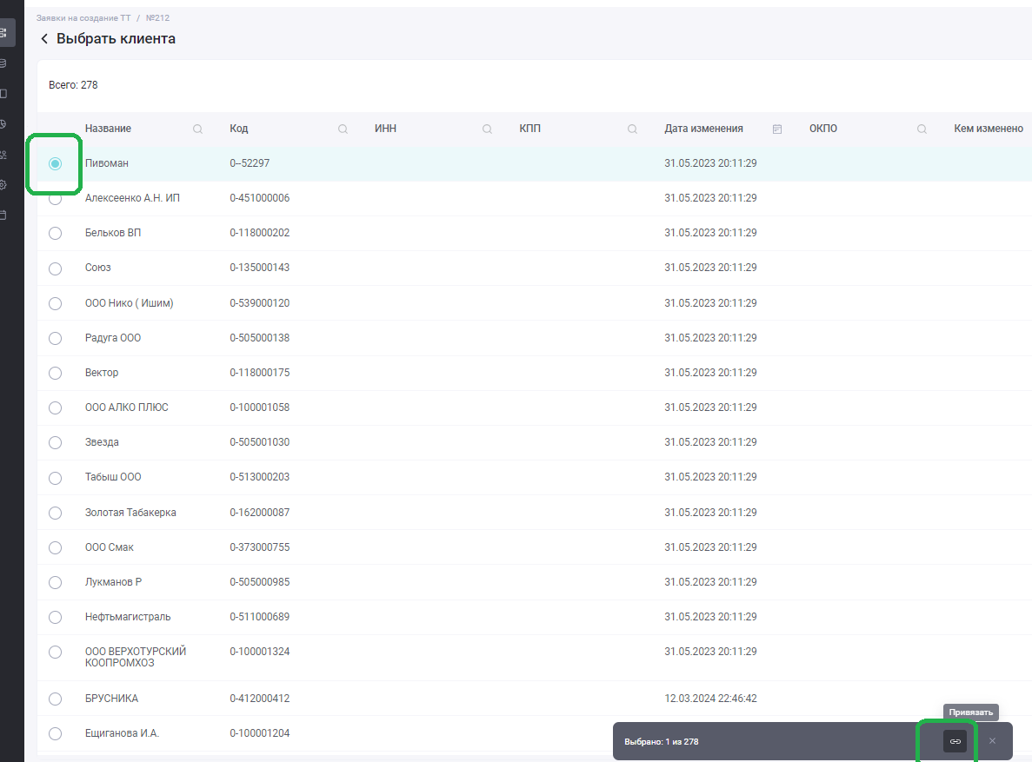

(Шаг С205)После заполнения всех нужных полей оператор дистрибутора нажимает сохранить, затем кнопку «рассчитать значения полей».

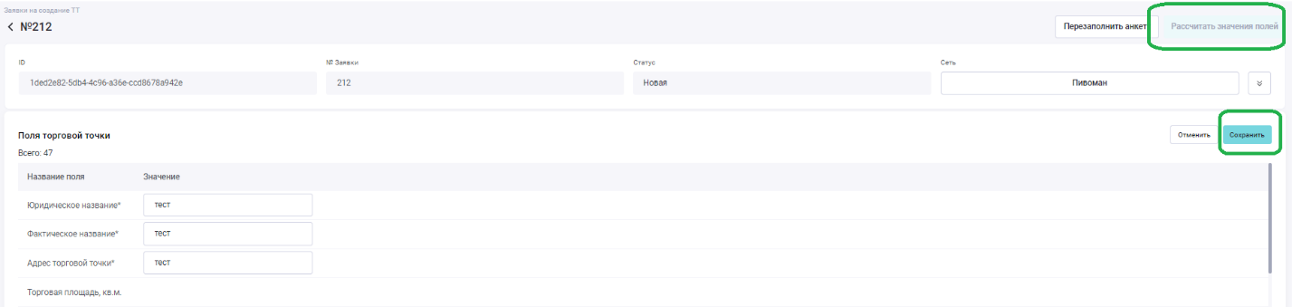

(Шаг С206)Затем Оператор дистрибутора в поле статус выбирает действие подтвердить и сохраняет заявку.

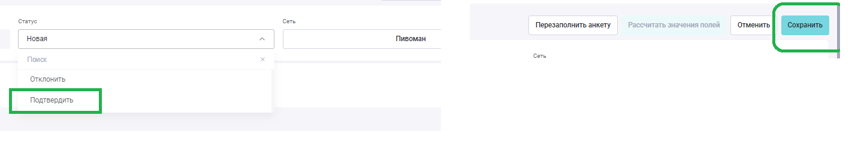

Заявка переходит в статус Автоматический расчёт. Т.к. ТТ заводим без признака NA и не имеющей дубликата(в рамках этого тест-кейса), то заявка автоматически получает статус «На подтверждении оператор дистрибутора»

(Шаг С207)Оператор дистрибутора в карточке этой заявки на создание ТТ снова применяет действие Подтвердить в поле статус.



(Шаг С208)И нажимает сохранить 

На этом этапе срабатывает проверка наличия дубликатов ТТ(в этом тест-кейсе ожидается уникальная ТТ без дубликата). При отсутствии дубликатов заявка перейдет в статус «Подтверждена», затем ТТ будет создана и заявка автоматически получит статус «применена».

(Шаг С209)Через 10 минут оператору дистрибутора проверить отображение этой ТТ в справочнике торговых точек.

3) Проверяем создание ТТ через веб-модуль с отклонением оператором дистрибутора.

(Шаг С301)Оператор дистрибутора заходит в справочник заявки на создание ТТ



И нажимает кнопку добавить



(Шаг С302)Оператор дистрибутора заполняет анкету и нажимает кнопку продолжить



(Шаг С303)Далее необходимо заполнить поля новой ТТ (тестируем создание ТТ - не NA, ТТ не имеющей дубликатов). Обязательные поля отмечены *. Заполнение полей доступны по кнопке карандашик



ВАЖНО! Координаты ТТ обязательны, для их ввода воспользуйтесь кнопкой геометки возле поля «Местоположение» 

(Шаг С304 опциональный)При необходимости при нажатии на кнопку Сеть можно выбрать привязку создаваемой ТТ к сети и нажать кнопку привязать



(Шаг С305)После заполнения всех нужных полей оператор дистрибутора нажимает сохранить, затем кнопку «рассчитать значения полей».



(Шаг С306)Затем Оператор дистрибутора в поле статус выбирает действие подтвердить и сохраняет заявку.



Заявка переходит в статус Автоматический расчёт. Т.к. ТТ заводим без признака NA (в рамках пилота), то заявка автоматически получает статус «На подтверждении оператор дистрибутора»

(Шаг С307)Оператор дистрибутора в карточке этой заявки на создание ТТ из статуса заявки «На подтверждении оператор дистрибутора» выбирает действие Отклонить (выбрать статус, нажать кнопку сохранить). После этого заявка на создание ТТ получит статус Отклонена.

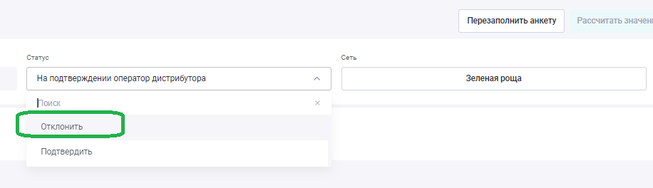

(Шаг С308)Проверить оператору дистрибутора, что через 10 минут точка не появилась в справочнике глобальных торговых точек.

4) Проверяем создание ТТ NA через веб-модуль.

(Шаг С401)Оператор дистрибутора заходит в справочник заявки на создание ТТ



И нажимает кнопку добавить



(Шаг С402)Оператор дистрибутора заполняет анкету и нажимает кнопку продолжить



(Шаг С403)Далее необходимо заполнить поля новой ТТ (тестируем создание ТТ NA, привяжите ТТ к сети с признаком «Национальная сеть»). Обязательные поля отмечены *. Заполнение полей доступны по кнопке карандашик



ВАЖНО! Координаты ТТ обязательны, для их ввода воспользуйтесь кнопкой геометки возле поля «Местоположение» 

(Шаг С404 обязательный)Привяжите ТТ к национальной сети нажатием на кнопку Сеть можно выбрать привязку создаваемой ТТ к сети (выберите сеть с признаком национальная) и нажать кнопку привязать



(Шаг С405)После заполнения всех нужных полей оператор дистрибутора нажимает сохранить, затем кнопку «рассчитать значения полей».



(Шаг С406)Убедитесь, что поле NA для этой заявки рассчиталось как ДА (т.е. верно выбрана привязка к национальной сети)

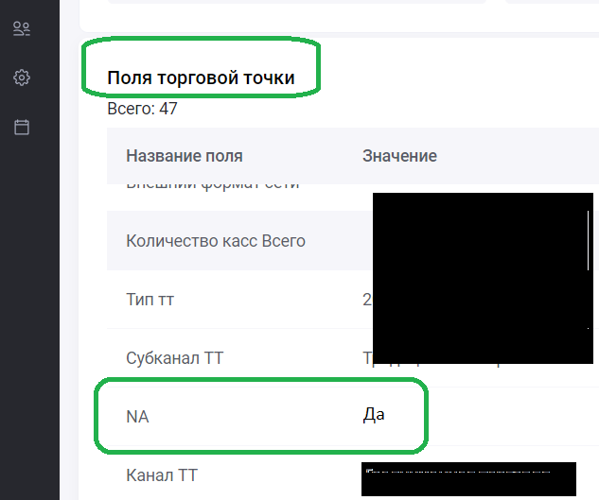

(Шаг С407)Затем Оператор дистрибутора в поле статус выбирает действие подтвердить и сохраняет заявку.



Заявка переходит в статус Автоматический расчёт. Т.к. ТТ заводим NA (в рамках этого кейса), то заявка автоматически получает статус «На подтверждении Оператор Datacenter NA».

По таким заявкам Оператор Datacenter NA получает нотификацию на электронную почту. Рассылка проводится однократно, ежедневно в 6.00 по московскому времени (если к этому моменту пользователь уже обработает заявку, то она может быть уже исключена из нотификации, например если теперь по флоу работы она находится на пользователе с другой ролью).

(Шаг С408)Оператор Datacenter NA в карточке этой заявки на создание ТТ применяет действие Подтвердить в поле статус.

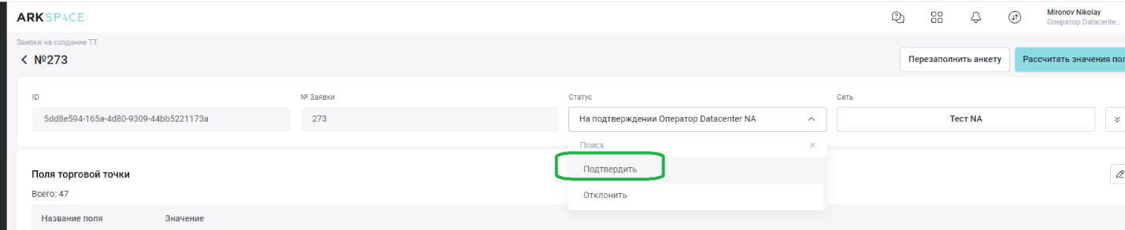

(Шаг С409)И нажимает сохранить 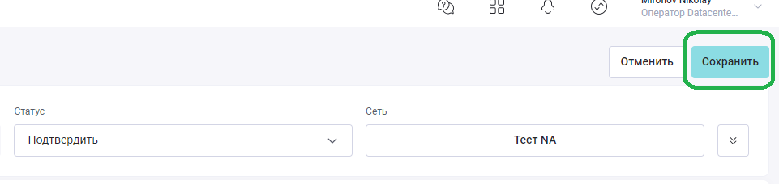

Заявка перейдет в статус «Подтверждена», затем ТТ будет создана и заявка автоматически получит статус «применена».

При этом создатель заявки (в данном кейсе – оператор дистрибутора) получит нотификацию «Ваша заявка на создание точки получила новый статус». Рассылка выполняется однократно в 6 утра по МСК.

ВАЖНО! Все нотификации отправляются только при условии, что автор последних изменений заявки отличен от адресата нотификации (т.е. не нотифицируются действия самого пользователя, только активности других пользователей в результате которых от получателя нотификации требуются какие-либо действия или, для нотификации «Ваша заявка на создание точки получила новый статус», если с созданной пользователем заявкой кто-то другой выполнил изменения её статуса)

(Шаг С410)Через 10 минут проверить, что ТТ NA из примененной заявки на создание ТТ появилась в справочнике ТТ.

5) Проверяем через веб-модуль создание ТТ, имеющей дубликат. Схема процесса в приложении 2.

(Шаг С501)Оператор дистрибутора заходит в справочник заявки на создание ТТ



И нажимает кнопку добавить



(Шаг С502)Оператор дистрибутора заполняет анкету и нажимает кнопку продолжить



(Шаг С503)Далее необходимо заполнить поля новой ТТ (тестируем создание ТТ - не NA, указываем ТТ-дубликат -имя, адрес и координаты ТТ в заявке на создание соответствуют уже существующей ТТ). Обязательные поля отмечены *. Заполнение полей доступны по кнопке карандашик



ВАЖНО! Координаты ТТ обязательны, для их ввода воспользуйтесь кнопкой геометки возле поля «Местоположение» 

(Шаг С504 опционально)При необходимости при нажатии на кнопку Сеть можно выбрать привязку создаваемой ТТ к сети и нажать кнопку привязать



(Шаг С505)После заполнения всех нужных полей оператор дистрибутора нажимает сохранить, затем кнопку «рассчитать значения полей».



(Шаг С506)Затем Оператор дистрибутора в поле статус выбирает действие подтвердить и сохраняет заявку.



Заявка переходит в статус Автоматический расчёт. Затем нужно обновить страницу и заявка получит статус «на подтверждение оператора дистрибьютора».

(Шаг С507)Оператору дистрибутора нужно повторно зайти в статус и еще раз выбрать «подтверждено» и нажать клавишу сохранить.

Т.к. в рамках этого тест-кейса ТТ заводим без признака NA , но имеющей дубликат, то заявка получает статус «На подтверждении оператор Datacenter».

Необходимо в чате телеграмм уведомить оператора Datacenter что на него ушла заявка на создание точки с указанием названия точки и автора заявки.

Для таких заявок происходит однократная нотификация в 6 утра по МСК (если не происходит дальнейших изменений заявки, в результате которых заявка перестала попадать в критерии нотификации). Одна нотификация «Ваша заявка на создание точки получила новый статус» отправляется пользователю, создавшему заявку, вторая нотификация «Вы можете изменить статус у следующих объектов» отправляется на пользователей с ролью Оператор Datacenter для которых по видимости (правам доступа) положено видеть и обрабатывать заявки от данных объектов оргструктуры.

(Шаг С508)Оператор Datacenter в карточке этой заявки на создание ТТ применяет действие Подтвердить в поле статус.

(Шаг С509)И нажимает сохранить 

Заявка на создание ТТ переходит в статус «Подтверждена», затем ТТ будет создана и заявка автоматически получит статус «применена».

(Шаг С510)Через 10 минут проверить появление этой ТТ в веб справочнике торговых точек.

При этом однократно в 6 утра МСК после этого нотификация «Ваша заявка на создание точки получила новый статус» отправляется пользователю, создавшему заявку.

(Шаг С511) Начать новый кейс сначала, но шаги С508-С510 пропустить.

(Шаг С512) оператору Datacenter протестировать отклонение заявки, выбрав статус отклонить и сохранить заявку.

(Шаг С513) оператору дистрибьютора проверить, что пришла нотификация Ваша заявка на создание точки получила новый статус.

(Шаг С514 выполняется если выполнен пункт С513) Проверить оператору дистрибутора, что через 10 минут точка не появилась в справочнике глобальных торговых точек.

Приложение 1. Схема валидации заявки на создание ТТ, созданной через ММ

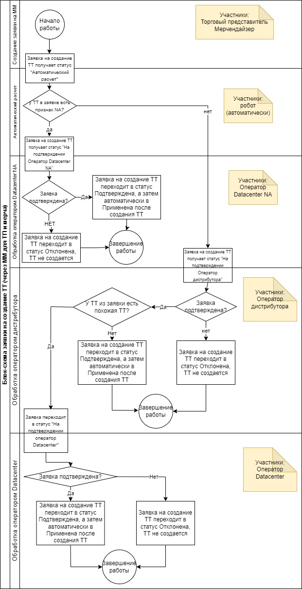

Приложение 2. Схема валидации заявки на создание ТТ, созданной через Web.

